1. (已解决)启动的时候是直接，node start.js，那 webpack设置的东西什么时候编译呢？

我们这里webpack里面会在client那里设置路由那些东西，

而start.js里面是直接转到server那里。server/index.js里面220行，编译 webpack的文件

2. 请问在src/client/viewer.components/Viewer.Configurator/Viewer.Configurator.js里面，这个 Autodesk.Viewing.UI.ControlGroup是在哪里定义的？这是一个类吗？

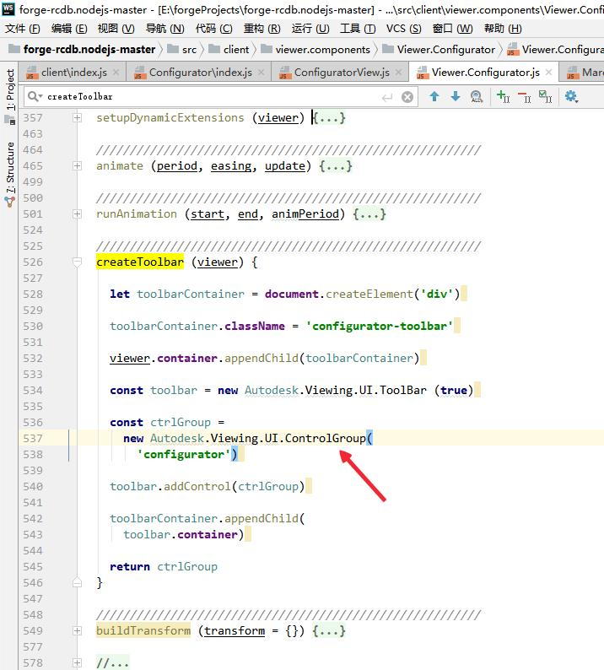

3. 剩下那几个功能是什么意思？

碰撞点上传、过滤器

4. 我很多细节没有搞懂的，如果真的要改 可能还得花挺长时间。